BLÜCHER COMPACT Ablauf 100X100 D40/50mm, senkrecht/waagerecht

BLÜCHER Germany

Eigenschaften

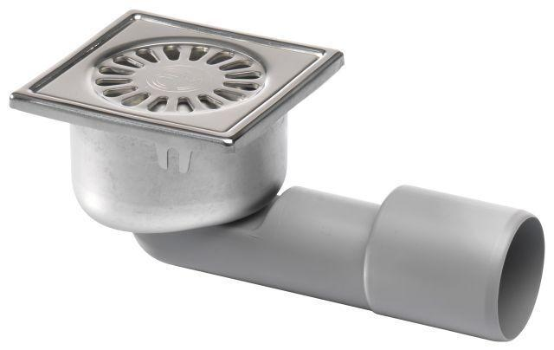

GTIN:

5705499118438

HAN:

182.100.040

Werkstoff

Edelstahl

Breite (mm)

97,00

Höhe (mm)

100,00

Länge (mm)

190,00

Stutzen-Ausführung

senkrecht, waagerecht

Gewicht (kg)

0,41